**Routing in angular**  
  
Vai a questo link per ottenere tutte le informazioni : <https://angular.io/guide/router-tutorial>  
  
Di seguito ti mostro brevemente come attivare il routing in angular  
  
Abbiamo bisogno di importare il modulo nell file **app.component.ts** “ import {RouterModule} from "@angular/router"**;** “  
  
 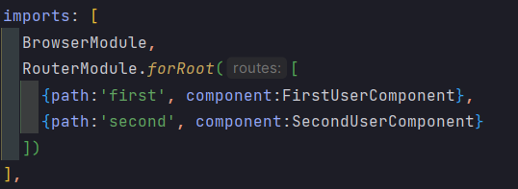  
  
Abbiamo anche creato un percorso di errore, che viene visualizzato quando digitiamo un percorso non valido, attenzione questo file dev’essere posto sempre alla fine dei percorsi, perchè si tratta di una condizione di chiusa dove se l’url ricercato non è presente nell’array allora verrà eseguito quello con i **  
  
 